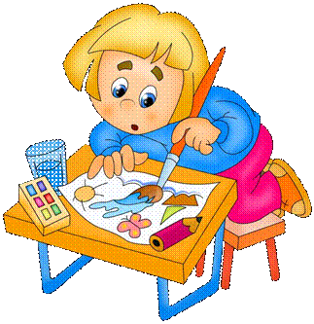
Консультация для родителей
«Нужно ли детям участвовать в конкурсах»

Творчество играет огромную роль в развитии и формировании личности ребенка. Трудно представить ребенка, который не любил бы мастерить, рисовать, танцевать или петь. Ведь в каждом юном даровании обязательно скрыт талант, а задача педагогов и родителей этот талант обнаружить и развить, поддержать веру ребенка в безграничность мира и своих возможностей. Чтобы ребенок смог испытать свои силы в разных направлениях детского творчества, достичь высокого результата и просто проявить себя, проводятся различные конкурсы.
Успех — это оптимальное соотношение между ожиданиями личности ребенка и людей, входящих в его непосредственное окружение, и результатами его деятельности. Когда ожидания и результаты совпадают или результаты превосходят ожидания, можно говорить об успехе.
На основе состояния успешности у дошкольника формируются новые, более сильные мотивы деятельности, меняются уровни самооценки и самоуважения.
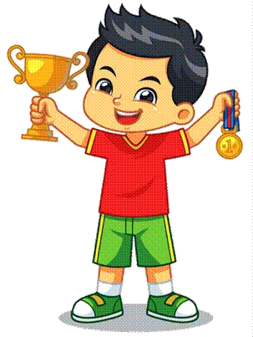
В дошкольном возрасте ребенок очень чувствителен к оценке его деятельности со стороны значимых взрослых. На разных этапах психического развития он по-разному реагирует на нее.
У ребёнка 6–7 - летнего возраста наблюдаются специфические реагирования, которые характеризуются тем, что переживание ситуации успеха способствует повышению самооценки личности дошкольника, а неуспеха — ее понижению.
Для чего же нужны различные соревнования между детьми?
Во-первых, они помогают раскрыть способности и таланты ребенка. Часто именно после участия в конкурсе ребенка заинтересовывает процесс творчества. Он увлекается, начинает совершенствовать свои навыки. И вскоре появляются первые достижения и успехи.
Во-вторых, соревнуясь с другими участниками, ребенок учится ставить перед собой цели и стремится достичь их.
В-третьих, участвуя в конкурсах, ребенок учится работать.
Психологи выделяют один из видов мотивации –«проигрыш, как стимул приложения дополнительных усилий для достижения цели».
Если Ваш ребенок не стал победителем, научите его адекватно реагировать на ситуацию. Это умение поможет ему в дальнейшей жизни. Обязательно надо поговорить с малышом, объяснить ему, что иногда такое случается, расстраиваться из-за этого не стоит, просто надо еще немного потренироваться, и в следующий раз все обязательно получится!
В-четвертых, участие ребенка в конкурсах способствует сплочению семьи. Родители в чем-то, помогают малышу, всей семьей стремятся к победе, участвуют в совместной деятельности.
В-пятых, детские конкурсы способствуют развитию, как чувства первенства, так и стремления к саморазвитию.
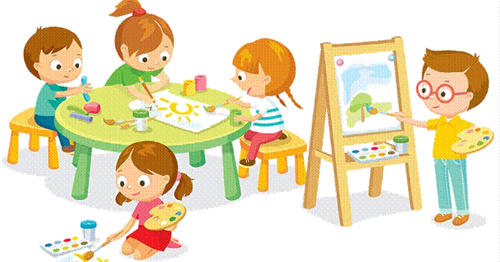
Конечно, все эти причины очень важны и конкурсы могут стать хорошим началом для приобретения позитивного соревновательного опыта! Но! Необходимо предоставлять выбор ребёнку: нравится ли ему участвовать в соревнованиях, конкурсах, фестивалях? Или это ребёнок-созерцатель? Наблюдая за окружающим миром, он накапливает, анализирует информацию, думает. Возможно, в дальнейшем плоды этих раздумий мы увидим в произведениях художественной литературы, изобразительного искусства, в научной работе.

